## Příloha č. 5.3.3.3 – Vznik hnutí proti výstavbě dálnice – podklady pro učitele

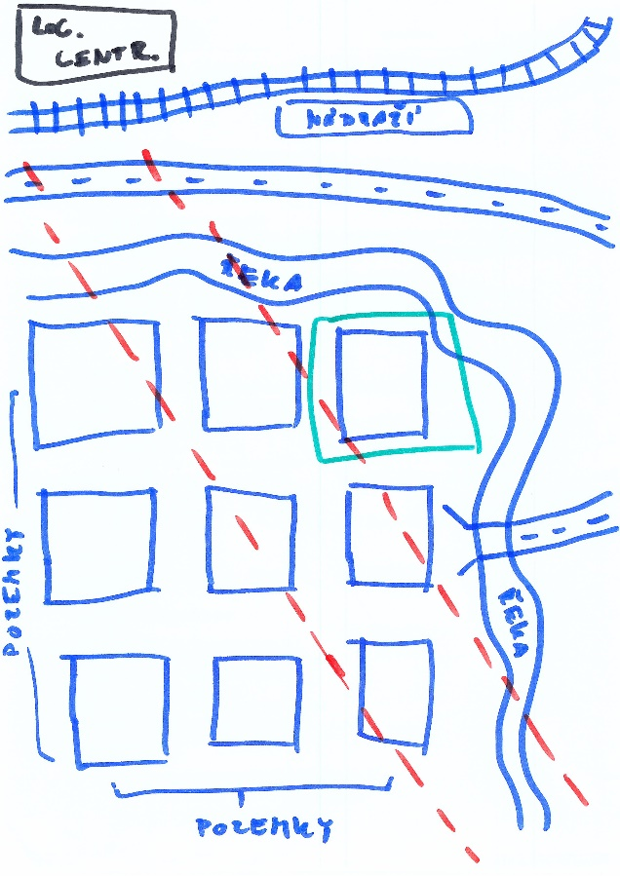

Obrázek 17 Mapa s náčrtem koridoru pro čtyřproudou silnici vedoucí přes lokalitu, kde žijí postavy z příběh.